Noile trenduri Hettich la Interzum 2025:
"Transforming Spaces – with innovative motion"

Sistemele inovatoare de îmbunătățire a confortului, design și depozitare de la Hettich oferă o soluție creativă pentru transformarea spațiilor în mod repetat. Acolo unde utilizatorii de mobilier sunt implicați în acest proces de „transformare”, viața de zi cu zi devine o experiență emoțională Noile tendințe Hettich deschid apetitul pentru următoarele generații de mobilier, iar show-ul special de la standul Hettich va purta vizitatorii într-o călătorie către lumi fascinante, transformabile ale mobilierului.

Pe lângă produsele care își fac debutul, printre balamale, sisteme de sertare și compartimentări interioare, Hettich își prezintă din nou punctul forte ca partener de succes pentru industrie, distribuitori și revânzători: serviciile specifice industriei pentru toate relațiile de lucru fac parte din ofertă la fel de mult ca și mașinile moderne de asamblare. Și acest lucru face parte din percepția de sine a expertului în accesorii de mobilier: prezentarea întregului spectacol Hettich la Interzum 2025 a fost din nou clasificat drept neutru în carbon de către certificatul extern „myclimate”.

Descoperiți ce este Hettich
Inovațiile de produs pe care Hettich le prezintă în 2025 includ balamaua subțire Avosys pentru uși din sticlă și oglindă, suportul de suspendare robust SAH 500 pentru dulapuri grele, precum și o actualizare pentru caracteristica de design AvanTech YOU „Illumination” având mai nou culori deschise schimbătoare. Extinzându-și gama de produse cu efect imediat, Hettich oferă acum produse de înaltă calitate pentru amenajarea interioarelor dulapurilor.

Hettich se ridică la înălțimea pretențiilor de a fi o inspirație și partener al industriei mobilei cu acest serviciu practic: toate soluțiile expuse la interzum sunt menite să ofere inspirație oamenilor pentru a-și proiecta propriul mobilier și chiar pentru a crea concepte de încăpere întregi. După eveniment, vizitatorii comerciali și clienții pot obține idei de mobilier online pentru bucătării, băi, sufragerie, dormitoare, electrocasnice, spații de lucru, retail și în aer liber, complet cu pachete de date, pe pagina principală a Hettich la adresa "roominspirations".

Hettich crede cu tărie că aceste provocări ale pieței pot fi depășite doar dacă toți partenerii implicați lucrează strâns împreună, într-un spirit de încredere și disponibilitate pentru a împărtăși cunoștințele și expertiza. Zona de informații „It’s all in Hettich” oferă o imagine de ansamblu asupra valorii adăugate pe care Hettich o poate oferi industriei: de la principiul său inteligent al platformei pentru o mai mare libertate de proiectare în producția rentabilă, până la programe pentru clienți pentru o strategie de idei de succes și parteneriat în rețea, există tot felul de inspirație care așteaptă să fie descoperite la Hettich. Având în vedere lipsa de forță de muncă calificată, cererea este în creștere pentru procese simplificate și eficiente în producție și asamblare. În acest scop, Hettich prezintă servicii digitale în tehnologia de asamblare pe care vizitatorii le pot experimenta direct pe standul expoziției.

Povestea de succes „SpinLines” continuă
Gama de produse „SpinLines” de la Hettich a crescut din 2019: totul a început cu placa rotativă simplă ComfortSpin, sistemul inovator FurnSpin a făcut furori la interzum 2023, iar din 2024 baza sistemului RoomSpin a transformat designul întregii camere cu o simplă mișcare a mâinii. Zona specială de expoziție de la standul Hettich preia această energie și, într-un mod distractiv, arată cum utilizatorii înșiși își pot transforma mobilierul și spațiile de locuit în ton cu motto-ul „Transforming Spaces – with innovative motion”.

Acționează azi, gândește-te la ziua de mâine: prezentarea spectacolului clasificată neutru în carbon
Pentru a doua oară, Hettich primește certificatul „neutru în carbon” de la Fundația „myclimate” (myclimate.org) pentru întreaga sa prezentare a spectacolului Interzum. În mod ideal, emisiile de carbon ar trebui evitate sau cel puțin reduse. Acest lucru poate fi realizat doar prin implementarea unor măsuri ample în managementul transportului, în echipamentul tehnic al standului, prin reutilizarea materialelor de construcție a standurilor și a exponatelor, prin alimentația din produse sezoniere din regiune, prin desfășurarea eficientă a personalului standului, inclusiv deplasările la eveniment și înnoptările, până la renunțarea la cadouri. Cel mai mare impact asupra emisiilor de carbon vine din aducerea echipei Hettich la târg și înapoi acasă, motiv pentru care colegii de peste mări vor rezerva zboruri care compensează carbonul în cea mai mare măsură posibilă. Mulți participanți vor veni cu trenul, deținătorii de mașini de firmă vor face car-sharing și, în Köln, personalul standului va folosi transportul public în loc de shuttle-ului de echipă Hettich sprijină din nou un proiect certificat de protecție a climei pentru a compensa emisiile de carbon care sunt încă generate.

Hettich landing page on interzum 2025 sugerează o serie întreagă de moduri de a explora diferitele lumi bazate pe teme și servicii sau de a viza căutările de soluții care creează spații transformabile.

Imaginile sunt, de asemenea, disponibile pentru descărcare de pe www.hettich.com, menu: ''Presă''

Imagini
Subtitluri
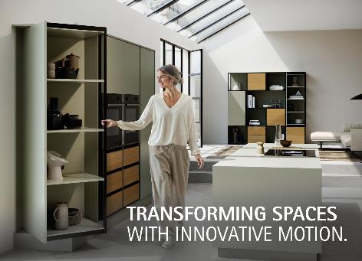
182025_a
"Transforming Spaces – with innovative motion." – La Interzum 2025, Hettich va arăta cum fascinația lumilor versatile de mobilier face din „transformare” o experiență emoțională. Foto: Hettich.

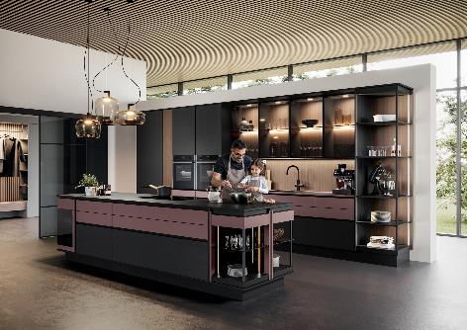
182025_b
O bucătărie în plan deschis în inima vieții moderne de acasă: soluțiile Hettich pot fi folosite pentru a crea o atmosferă plăcută care combină designul și confortul ușor de utilizat cu depozitarea versatilă. Foto: Hettich

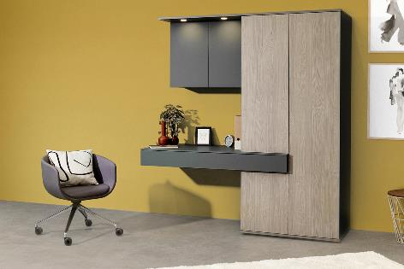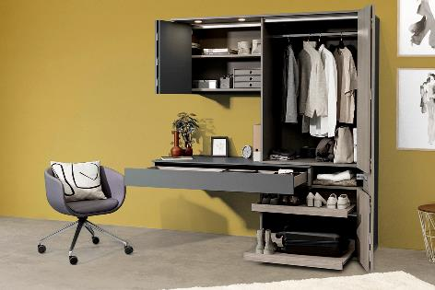
182025_c, 182025_d
Soluție transformabilă 2 în 1: această piesă de mobilier cu sistemul Hettich de uși pliante WingLine L îmbină în mod inteligent funcțiile unui dulap și spațiului de birou de lucru la domiciliu. Foto: Hettich

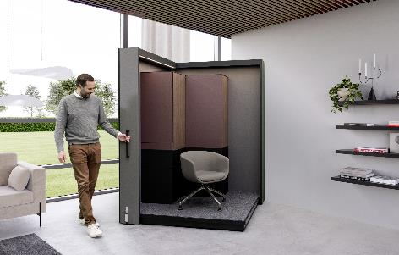
182025_e
"Spinnovate your Space": În gama sa de produse SpinLines, Hettich dezvoltă sisteme inovatoare rotative. Foto: Hettich

Despre Hettich
Hettich a fost fondat în 1888 și este astăzi unul dintre cei mai mari și de succes producători de feronerie pentru mobilă la nivel internațional. Compania de familie își are sediul la Kirchlengern, în clusterul de fabricare a mobilei din regiunea Westfalia de Est a Germaniei. Aproximativ 8.400 de membri ai personalului lucrează împreună pentru a oferi soluțiile noastre de viitor în peste 100 de țări. Sub solganul "It's all in Hettich", marca Hettich oferă un portofoliu cuprinzător de servicii care este orientat în mod constant și hotărât către nevoile clienților din întreaga lume. Conform tradiției, prioritatea principală a fost întotdeauna în prim-planul a tot ceea ce facem în vederea asigurării sustenabilității la nivel social, societal și ecologic. www.hettich.com

